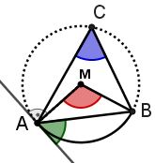 | 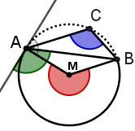

- Kreiswinkel
Rechts seht ihr Umfangs-, Mittelpunkts-, und Sehnentangentenwinkel zur Kreissehne AB.
a) Bezeichne in beiden Figuren jeweils den Umfangswinkel mit φ, den Mittelpunktswinkel mit μ und den Sehnentangentenwinkel mit ε.
b) Zeichne jeweils den Sehnentangentenwinkel im Punkt B ein. Was fällt dir auf?
Hinweis: Im a)-Teil der Aufträge 2)-4) wird jeweils der links dargestellte Fall untersucht (C und M auf derselben Seite von AB), im b)-Teil dann auch die rechts abgebildete Konstellation.
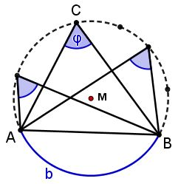
- Erkundungsauftrag 1 – Umfangswinkel
Ein Winkel, dessen Scheitel C auf einer Kreislinie liegt und dessen Schenkel den Kreis jeweils in einem weiteren Punkt A bzw. B schneiden, heißt Umfangswinkel von C über der Sehne AB. Vom Punkt C aus sieht man den Kreisbogen b und die zugehörige Sehne AB unter dem Umfangswinkel φ.
Zeichne nun über einer Sehne AB eines Kreises mehrere Dreiecke ABC, bei denen C und M auf der gleichen Seite der Sehne liegen und miss jeweils den Umfangswinkel φ.
a) Was stellst du fest? Formuliere deine Vermutung.
b) Untersuche nun auch die oben rechts dargestellte Situation, bei der
C und M auf verschiedenen Seiten der Sehne liegen.
Ergänze ggf. deine Vermutung, so dass sie für alle Fälle zutrifft.
- Erkundungsauftrag 2 – Mittelpunktswinkel
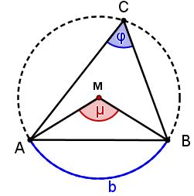
Jede Sehne teilt einen Kreis in zwei Kreisbogen mit jeweils einem Mittelpunktswinkel.
Die beiden zu einer Sehne gehörenden Mittelpunktswinkel ergänzen sich dabei zu 360°.
Im Bild sieht man den Mittelpunktswinkel μ zur Sehne AB, der zum kleineren ihrer beiden Bogen gehört.
Zeichne zu den Dreiecken ABC (aus Aufgabe 2a) zusätzlich das Dreieck ABM und den Mittelpunktswinkel μ bei M ein. Vergleiche dann jeweils den Umfangswinkel φ mit dem Mittelpunktswinkel μ.
a) Was stellst du fest? Formuliere deine Vermutung.
b) Überprüfe deine Vermutung auch an den Dreiecken aus 2b).
- Erkundungsauftrag 3 – Sehnentangentenwinkel
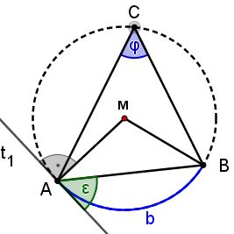
Als Sehnentangentenwinkel bezeichnet man Winkel zwischen einer Sehne und der Tangente an den Kreis in einem ihrer Endpunkte. Im Bild ist der Sehnentangentenwinkel ε zur Sehne AB markiert, der auf der Seite ihres kleineren Kreisbogens b liegt.
Zeichne im Punkt A die Tangente an den Kreis ein und vergleiche
den Sehnentangentenwinkel ε mit dem Umfangswinkel φ.
a) Was stellst du fest? Formuliere deine Vermutung.
b) Führe die Untersuchung auch für den Sehnentangentenwinkel
bei Punkt B durch und untersuche den Fall, dass C und M auf verschiedenen Seiten der Sehne liegen.

Mithilfe dieser Anleitung kannst du Kreiswinkel und ihre Zusammenhänge in GeoGebra erkunden.
Blende zuerst das Koordinatengitter und die Achsen aus (z.B. nach "Rechtsklick" im Kontextmenu).
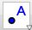 | Punkt A setzen, umbenennen in M (nach Rechtsklick im Kontextmenu),  [Alternativ kann man M in der Eingabezeile definieren: Befehl M=(0,0)]
 | Kreis mit Radius: M anklicken, als Radius "r" eintippen und die Erstellung des Schiebereglers r bestätigen [variabler Radius, z.B. r=2 einstellen] | 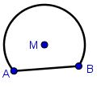  nach dem 4. Schritt:
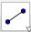 | Strecke: Endpunkte (A und B) auf den Kreisrand setzen → Sehne AB  Der Kreis wird durch zwei Kreisbogen ersetzt, dazu Kreis ausblenden
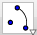 | Kreisbogen Für den oberen Bogen [s. Bild] die Punkte in der Reihenfolge M,B;A auswählen, für den unteren Bogen in der Reihenfolge M,A,B.
s.o. | Punkt C auf den oberen Bogen setzen und Strecken CA ,CB einzeichnen | 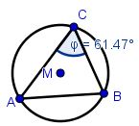
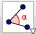 | Winkel: A,C,B anklicken, um ∡ACB einzuzeichnen [Reihenfolge beachten!],  umbenennen in φ [Auswahl über α-Zeichen am Zeilenende], φ blau färben
 | Blende störende Beschriftungen aus (nach Rechtsklick im Kontextmenu), bearbeite dann Erkundungsauftrag 1- Umfangswinkel:
Meine Vermutungen:
EZ | In der Eingabezeile (EZ) die Befehle Strecke(M,A) und Strecke(M,B) und μ=Winkel(A,M,B) nacheinander eintragen und mit "Enter" bestätigen. | 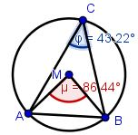
 | Alternativ kann man die Strecken MA , MB und den Mittelpunktswinkel μ wie oben beschrieben erstellen. Winkel μ=∡AMB ggf. rot färben.
 | Blende unerwünschte Beschriftungen wieder aus und bearbeite dann Erkundungsauftrag 2- Mittelpunktswinkel:
Meine Vermutungen:
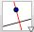 | Senkrechte Gerade: Berührpunkt A und Strecke MA auswählen. Alternativ kann das Werkzeug Tangente benützt werden [Gerade umbenennen: t] | 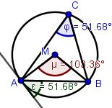
 | Einen Punkt D auf die Tangente t unterhalb A setzen, mit D,A und B dann ε=∡DAB als Sehnentangentenwinkel definieren, [EZ: ε=winkel (D,A,B)]
 | Blende unerwünschte Beschriftungen aus und bearbeite dann Erkundungsauftrag 3- Sehnentangentenwinkel:
Meine Vermutungen:

- Kreiswinkel einzeichnen
Der Punkt R liegt in den beiden Bildern auf verschiedenen Seiten der Sehne PQ, links auf dem größeren, rechts auf dem kleineren der beiden Kreisbogen.  Trage den Umfangswinkel φ von R zur Sehne PQ , den zugehörigen Mittelpunktswinkel μ und beide Sehnentangentenwinkel ein. Färbe jeweils den zugehörigen Kreisbogen. | 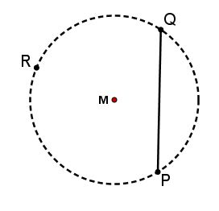 | 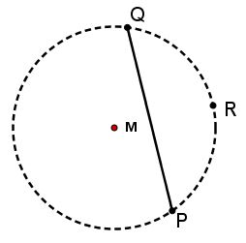

- Gleiche Winkel
Der Winkel φ₁ ist gegeben. Trage auf Basis deiner Vermutungen weitere Winkel φ₂, φ₃, … derselben Weite ein und erläutere die Zusammenhänge.
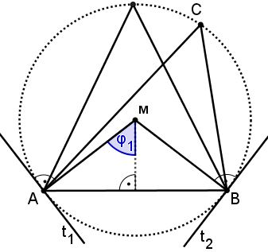  a) | 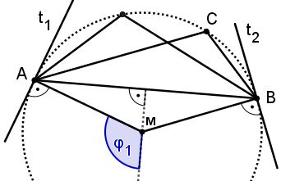  b)

- Kreiswinkel berechnen
Bei der Berechnung darfst du auch schon deine Vermutungen aus 2)-4) anwenden.
a) ges.: φ , μ | b) ges.: α | c) ges.: μ | e) ges.: ε, φ
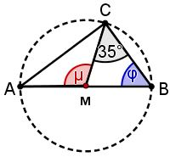 | 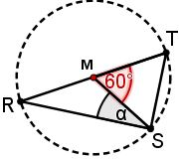 | 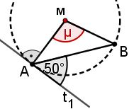 | 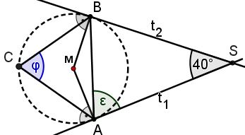
Suche und notiere zu mindestens zwei Teilaufgaben alternative Lösungswege.

Umfangswinkel werden auch als Randwinkel oder Peripheriewinkel bezeichnet.
Mittelpunktswinkel werden auch Zentriwinkel genannt, da ihr Scheitel im Zentrum des Kreises liegt.

